Új ingatlanpiaci szereplő a pesti parketten: Tőzsdére lépett az Urban Plaza Plus
Szimbolikus kereskedési csengetéssel ünnepelte tőzsdei megjelenését az Urban Plaza Plus Nyrt. a Budapesti Értéktőzsde székhelyén. A társaság – korábbi nevén KEQI Zrt. – részvényei a BÉT Standard kategóriájába kerültek bevezetésre, ezzel új szereplő jelent meg a hazai ingatlanbefektetési szektorban a BÉT szabályozott piacán. A vállalat a kiskereskedelmi ingatlanok tulajdonlására és fejlesztésére építi stratégiáját, jelenleg az ország egyik legnagyobb plázája, a KÖKI Bevásárlóközpont tulajdonosa és üzemeltetője.
Ünnepélyes keretek között került sor az Urban Plaza Plus Nyrt. tőzsdei bemutatkozására. Az eseményen a társaság vezetőségi tagjai, Bárány Kristóf, Marton András és Németh Gábor és a Budapesti Értéktőzsde vezérigazgatója, Tóth Tibor egyaránt jelen voltak. A BÉT terméklistájára 10 millió darab, egyenként egy euró névértékű részvény került fel, amelyekkel április 8-án, azaz egy hete indult meg a kereskedés a tőzsde részvényszekciójának Standard kategóriájában.
Az Urban Plaza Plus a hazai kiskereskedelmi ingatlanpiacon aktív társaság – úgynevezett szabályozott ingatlanbefektetési elővállalkozás (SZIE) –, amely bevásárlóközpontok tulajdonlására, üzemeltetésére és értéknövelő fejlesztésére építette működését. Az Urban Plaza Plus részvényeinek többsége a Máltán bejegyzett Adventum International Ltd. által kezelt befektetési alap tulajdonában van leányvállalatán keresztül. Az Adventum csoport az elmúlt években kiemelkedően teljesített a piacon, jelentős tranzakciókat zárt a kelet-közép-európai régió több országában.
A KÖKI Bevásárlóközpont közel 83 ezer négyzetméter bérelhető területtel rendelkezik. A vállalat stratégiájában kiemelt szerepet kap a helyi igényekhez illeszkedő bérlői mix kialakítása, valamint az üzemeltetés racionalizálása és a zöld beruházások megvalósítása, ideértve az energiafelhasználás mérséklését célzó fejlesztéseket is.
Az Urban Plaza Plus igazgatóságának elnöke, Bárány Kristóf az eseményen elmondta: „Nagyon örülünk, hogy egy újabb Adventum csoporthoz kapcsolódó céggel léphetünk a magyar tőzsdére. A KÖKI Bevásárlóközpont az elmúlt években hatalmas változáson ment át, megújult a bérlői összetétel, napelemparkot telepítettünk a tetőre, a Foodportunk kínálata pedig egyedülálló a magyar piacon, és még sorolhatnám. Bízunk benne, hogy az Urban Plaza Plus hasonló nemzetközi céggé növi ki magát, mint a Shopper Park Plus (amely szintén az Adventum csoporthoz kapcsolódik). Hasonló a célunk, azaz, hogy régiós terjeszkedésünk a plázákkal is sikeres legyen.”
„Az Urban Plaza Plus megjelenése fontos lépést jelent a hazai tőkepiac számára, hiszen egy újabb, a reálgazdasághoz szorosan kapcsolódó kibocsátó csatlakozott a Budapesti Értéktőzsde részvénypiacához. A bevezetés révén a vállalat szélesebb befektetői kör előtt válik elérhetővé, ami támogatja növekedési terveit és erősíti a nyilvános működésből fakadó átláthatóságot. Bízunk abban, hogy ez a lépés további ingatlanpiaci szereplők számára is iránymutató lehet a tőkepiaci jelenlét irányába” – tette hozzá Tóth Tibor, a BÉT vezérigazgatója.
Sajtókapcsolat:
- media@bse.hu
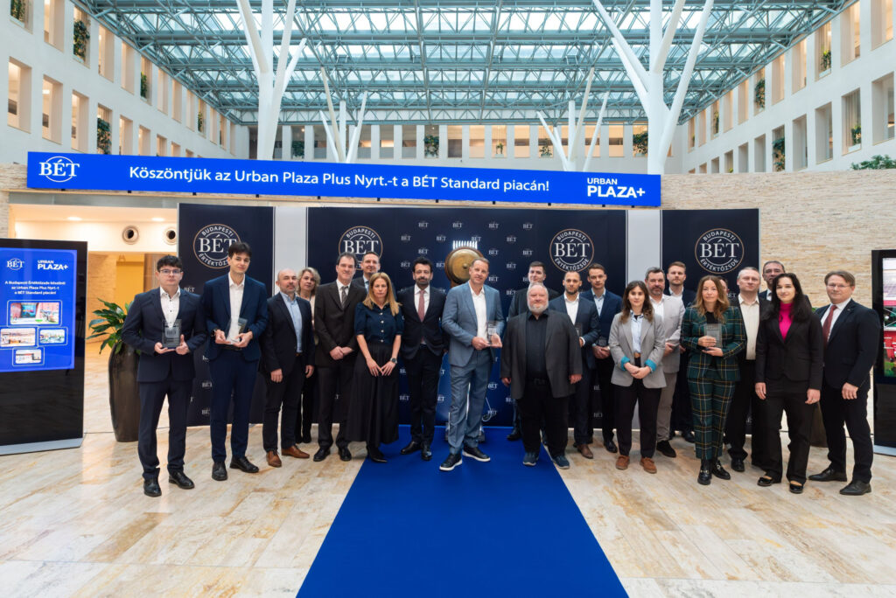 | © Budapesti Értéktőzsde
Eredeti tartalom: Budapesti Értéktőzsde Nyrt.
Továbbította: Helló Sajtó! Üzleti Sajtószolgálat
Ez a sajtóközlemény a következő linken érhető el:

